1. 加盟电话跳动的同时真体不要震动，上下对齐 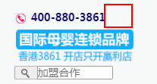
2. 实播栏目文字颜色修改：大标题#595757，小标题和日期#898989 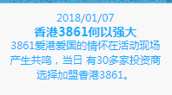
3. 实播栏目特效修改：不需要上移，只需图片蒙版（圈中部分）去掉（文字不需特效）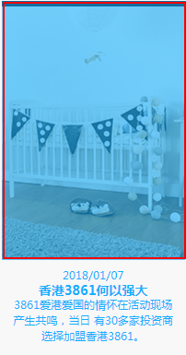
4. 实播栏目默认中间那块是粉色（即是没有蒙版）
5. 实播栏目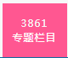选中栏目文字加粗
6. 新闻资讯日期的“日”字体加大些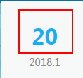
7. 产品中心部分，产品图片要下移一些，文字小一些（圈中部分）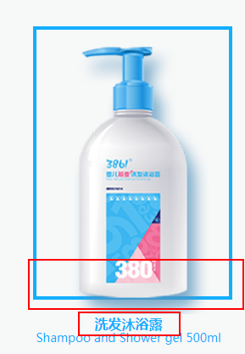
8. 字体全用“微软雅黑”
9. 导航部分等设计重新设计再给你
10. Border方面效果要跟设计稿一样
11. 我可以操你吗？